**Открытое занятие: «Машинная стирка личных вещей. Изучение программ стирки. Чтение пиктограмм. Выбор моющих средств»**

**Цель:** Познакомить с правилами эксплуатации стиральной машины при стирке одежды, белья.

**Задачи:**

Познавательные:

- Познакомить с правилами пользования стиральной машиной, правилами выполнения машинной стирки одежды и белья.

- Продолжить обучение пользования справочной информацией;

- Закрепить навыки определения одежды, в зависимости от ткани, навыками чтения информации по уходу за одеждой.

Коррекционно-развивающие:

- Способствовать развитию навыков работы с текстом, таблицей, понимания изображения, устных высказываний.

- Содействовать развитию сенсорных навыков (умении определять признаки и свойства тканей по цвету, внешнему виду, на ощупь).

- Обогащать речь путем введения в их активный словарь новых слов и понятий, связанных с темой занятия.

Воспитательные:

- Способствовать формированию положительного отношения к знаниям (побудить воспитаннников к активности, любознательности, прививать навыки самостоятельного выполнения практических упражнений).

**Организационный этап**

Приветствие воспитателя и детей. Создание эмоционального настроя.

**Повторение ранее изученного материала**

Расшифруйте символы ухода за одеждой, составьте инструкцию по уходу за данным изделием. Обобщаю ответы.

**Задание №1.**Расшифруй символы. Составь инструкцию по уходу за данным изделием.

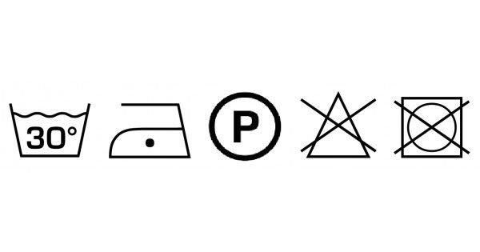

**Введение в тему**

-Как вы понимаете пословицу «Кто аккуратен и опрятен, тот людям приятен»,

Дети высказывают свои предложения, объясняют смысл пословицы.

(Если человек одет чисто, волосы красиво причесаны, если у него лицо и руки чистые и ухоженные, если он содержит в порядке свой дом и свои вещи, то с таким человеком приятно жить рядом, приятно с ним общаться, да и просто смотреть на такого человека приятно)

**-Отгадайте загадки**

1.В кругленьком окошке

Мокрые одежки.

2. Что за машина – просто диво!

После неё всё чисто, красиво…

Пятна и грязь всю она отстирала

Сама всё отжала – прополоскала

Дети формулируют тему, цели и задачи занятия

**Изучение новой темы:**

Предлагаю рассмотреть рисунок, вспомнить устройство стиральной машины, дозатора моющего средства.

**Задание №2.**Рассмотри рисунок. Вспомни устройство стиральной машины.

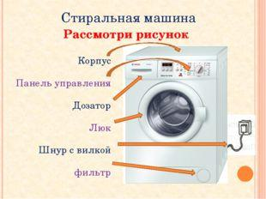

**Задание 3.**  Рассмотри рисунок дозатора моющего средства и средства для полоскания

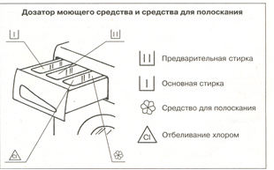

Провожу беседу по правилам безопасной работы на стиральной машине.

**Задание 4.**  Повтори технику безопасности при работе со стиральной машиной.

* Машина должна стоять   на ровной поверхности.
* У машины должен лежать резиновый коврик.
* Оберегать поверхность от механических повреждений.
* Включать и выключать машину сухими руками.
* Нельзя перегружать машину бельём.
* Перед загрузкой проверять карманы одежды.
* Протирать машину после работы.
* При технических неисправностях необходимо вызывать мастера.

Включаю воспитанников в активную познавательную деятельность, предлагаю провести практическое упражнение, подготовить одежду к стирке (определить одежду по виду ткани, окраске, степени загрязнения, рассортировать бельё, проверить карманы (они должны быть пустыми); застегнуть молнии и пуговицы;

завязать концы поясов или лент; положить мелкие вещи в отдельный мешок( дети выполняют практическое упражнение по подготовке одежды к стирке )

**Физкультурная пауза**

**Изучение, закрепление и систематизация новых знаний.**

**Задание 5.**Практическое упражнение подготовка одежды к стирке

* рассортировать бельё;
* проверить карманы (они должны быть пустыми);
* застегнуть молнии и пуговицы;
* завязать концы поясов или лент;
* положить мелкие вещи в отдельный мешок или наволочку;
* рассчитать вес белья для стирки.

Организую выполнение практической работы.

Контролирую процесс выполнения задания.

Дети выполняют практическое задание, закрепляют знания, выполняют действия по плану:

1. *Открыть кран подачи воды.*
2. *Вставить вилку в розетку.*
3. *Загрузить белье, закрыть люк.*
4. *Выбрать моющее средство (порошок, отбеливатель, ополаскиватель)*
5. *Засыпать моющее средство в дозатор.*
6. *Выбрать программу.*
7. *Поставить нужную температуру.*
8. *Нажать кнопку включения.*
9. *По окончании стирки открыть люк.*
10. *Положить бельё в таз.*
11. *Оставить люк машины приоткрытым.*
12. *Выключить машину.*
13. *Вытащить вилку из розетки.*
14. *Закрыть кран подачи воды.*

Выполняют практическое задание, закрепляют знания, определяют предметы постельного белья, соотносят название с образцом.

**Закрепление**

**Задание №7.**Стиральная машина с загрузкой белья 5кг. Рассчитай вес семейного комплекта постельного белья (2 пододеяльника, 1 простыня, 2 наволочки).

____________________________________________________________________

Можно ли постирать за один раз, два комплекта постельного белья? __________

*Примерный вес отдельных вещей (в граммах)*

|  |  |
| --- | --- |
| Название белья | Вес |
| Пододеяльник | 600 |
| Наволочка | 200 |
| Простыня | 400 |
| Полотенце вафельное | 200 |
| Полотенце махровое | 400 |
| Скатерть (лен – большая) | 600 |
| Пелёнка тонкая | 150 |
| Рубашка мужская | 300 |
| Фартук | 120 |
| Трусы мужские | 100 |
| Носовой платок | 25 |

Рассчитывают вес комплекта постельного белья, отвечают на вопрос

Отбирают информацию, используют необходимую информацию для расчета, объясняют ответ на вопрос.

**Рефлексия и подведение итогов занятия**